

SPESIFIKASI TEKNIS
Sistem Informasi Koperasi Terpadu
Spesifikasi ini menjelaskan fungsi aplikasi, konfigurasi, layanan dan keluaran yang ditawarkan untuk mendukung pekerjaan Bidang Koperasi. Lingkup mengacu pada 27 pekerjaan dalam Formulir Penawaran Teknis.

A Fitur aplikasi web

1 Portal publik dan profil dinas
Portal publik menyajikan identitas Bidang Koperasi, informasi layanan, berita, agenda, regulasi, galeri, kanal sosial, dan pintu masuk aduan. Profil dinas dapat diubah melalui panel sehingga nama pemerintah, OPD, bidang, deskripsi, logo, favicon, kontak, dan tautan sosial tidak harus ditulis tetap di kode.

2 Direktori koperasi dan unit usaha
Petugas dapat mencari dan menyaring koperasi berdasarkan status, jenis, wilayah, dan lingkup kewenangan. Profil menyimpan identitas, data ODS, koordinat, unit USP atau USPPS, serta tautan ke proses lain. Penambahan, perubahan, pengarsipan, dan pemulihan mengikuti izin pengguna dan tercatat pada audit.

3 Master data dan wilayah
Master wilayah mencakup hierarki provinsi, kabupaten atau kota, kecamatan, serta desa atau kelurahan dengan pilihan berjenjang. Master tematik menampung jenis koperasi, pola, KUK, dokumen, kategori layanan, paket KKPKK, dan daftar pendukung lain. Data dapat dicari, ditambah, diubah, diarsipkan, dan dipulihkan sesuai hak akses.

4 Pengguna, peran, dan hak akses
Superadmin mengelola pengguna, peran, modul, dan matriks aksi. Akun admin menjalankan fungsi operasional yang diberikan, sedangkan akun koperasi hanya dapat membuka data koperasi yang ditautkan. Login menggunakan sesi, proteksi CSRF, dan hash kata sandi.

5 GIS koperasi dan KDKMP
GIS menampilkan lapisan titik kantor koperasi dan lokasi KDKMP. Petugas dapat melihat daftar yang sudah atau belum memiliki koordinat, memakai pencarian dan filter, lalu memperbarui titik dari profil yang berwenang. Informasi publik dapat dipisahkan dari data internal berdasarkan status persetujuan.

6 Penilaian mandiri KKPKK
Sistem memilih salah satu dari delapan paket berdasarkan kegiatan, pola pengelolaan, KUK, dan unit usaha. Pengguna mengisi indikator serta data keuangan, menyimpan draf, mengunggah dokumen, mengirim final, dan membuat revisi beralasan. Versi terkunci mempertahankan jawaban dan isian yang dikirim. Verifikasi saat ini berfokus pada kelengkapan; nilai, predikat, dan sertifikat resmi menunggu validasi formula dan penetapan.

A Fitur aplikasi web lanjutan

7 Laporan tahunan dan RAT
Koperasi menyusun laporan per tahun buku, melampirkan dokumen privat, lalu mengirim dan mengunci isian. Petugas yang berwenang dapat mengembalikan atau memverifikasi laporan. Rekap volume usaha internal menggunakan laporan yang telah diverifikasi sehingga periode dan sumber angkanya jelas.

8 Pengawasan dan tindak lanjut
Petugas membuat rencana atau penugasan, menetapkan PIC, mengaitkan penilaian terkunci, dan mencatat temuan. Setiap temuan dapat memuat fakta, dasar hukum, rekomendasi, tanggapan koperasi, tenggat, tindak lanjut, dan status penutupan. Berita acara dihasilkan sebagai draf untuk diperiksa dan disahkan sesuai prosedur.

9 KDKMP
Modul KDKMP menyimpan profil, wilayah, titik, tahap fisik, foto bukti, status persetujuan, verifikasi capaian 100 persen, status operasional, komoditas, dan riwayat progres. Perubahan pada lokasi atau progres dapat mengembalikan data ke antrean verifikasi agar angka capaian tidak berubah tanpa pemeriksaan ulang.

10 Aduan dan konsultasi
Masyarakat dapat mengirim aduan dan menerima nomor tiket beserta kode akses pribadi. Petugas melakukan triase, menetapkan PIC, memperbarui status, mencatat kronologi, dan menambahkan tindak lanjut. Pelapor hanya melihat informasi yang aman untuk publik; catatan internal dan dokumen pemeriksaan tidak dibuka.

11 Pendampingan perizinan
Modul layanan mencatat permintaan pendampingan KSP, KSPPS, USP, atau USPPS, status berkas, PIC, dan tindak lanjut. Aplikasi memberikan arahan ke OSS sebagai kanal resmi. Integrasi atau penerbitan izin hanya dapat dilakukan apabila tersedia dasar kewenangan dan integrasi resmi.

12 Pembinaan koperasi
Kegiatan pembinaan dicatat sebagai kasus layanan dengan identitas koperasi, jenis kebutuhan, PIC, status, kronologi, dan hasil tindak lanjut. Pola pencatatan yang sama memudahkan petugas menemukan riwayat bantuan tanpa membuat data koperasi baru di setiap kegiatan.

13 Konten dan informasi publik
Admin dapat mengelola berita, agenda, regulasi, pengumuman, galeri, dan kanal sosial. Konten melewati status draf, tayang, atau arsip. Foto diperiksa formatnya dan disimpan dengan nama acak sebelum ditampilkan pada daftar dan halaman detail publik.

14 Laporan dan monitoring
Laporan menyediakan rekap koperasi, pengawasan, dan KDKMP dengan pencarian, filter, pagination, dan ekspor CSV sesuai hasil yang terlihat. Draf monitoring pengawasan mengikuti susunan 108 kolom yang telah dibekukan, tetapi kolom tanpa sumber dibiarkan kosong. Integrasi Google Sheet dua arah memerlukan lingkup tambahan dan aturan konflik data.

15 Administrasi, audit, dan arsip
Konfigurasi profil, izin modul, penyimpanan dokumen privat, status arsip, serta audit peristiwa penting menjadi fondasi pengelolaan sistem. Pencadangan basis data dijalankan sesuai fasilitas server, jadwal, media penyimpanan, dan kebijakan retensi yang disepakati.

B Konfigurasi server

16 Konfigurasi basis data
Meliputi pemasangan MySQL atau MariaDB, pembuatan basis data aplikasi, penerapan skema dan migrasi, pengaturan karakter utf8mb4, akun basis data dengan akses terbatas serta uji koneksi aplikasi. Pengaturan akses administrasi disesuaikan dengan kebijakan pengelola server.

17 Konfigurasi reverse proxy
Meliputi pengaturan Nginx, penerusan permintaan ke aplikasi, rewrite URL dan pembatasan direktori internal. Direktori aplikasi, konfigurasi dan penyimpanan dokumen privat dibatasi agar tidak dapat diakses langsung melalui web.

18 Konfigurasi dependensi sistem
Meliputi pemasangan PHP beserta ekstensi yang diperlukan, konfigurasi koneksi MySQLi, pustaka antarmuka dan komponen peta. Kompatibilitas diuji pada lingkungan yang digunakan sebelum penerapan produksi.

19 Konfigurasi server
Meliputi pengaturan layanan, izin direktori, log, domain dan HTTPS pada fasilitas yang tersedia. Jadwal cadangan, lokasi penyimpanan dan retensi ditetapkan bersama pengelola server. Paket ini tidak mencakup pembelian atau sewa server.

C Layanan

20 Helpdesk dan konsultasi teknis
Penyedia memberikan bantuan teknis dan konsultasi penggunaan selama 12 bulan. Kendala dicatat, ditelusuri dan ditindaklanjuti sesuai kategori. Kanal, jam layanan, waktu respons dan eskalasi disepakati dalam kontrak.

21 Maintenance service
Penyedia melakukan perbaikan bug dan pembaruan dalam ruang lingkup aplikasi selama 12 bulan. Setiap perubahan disertai pemeriksaan fungsi terdampak dan catatan pemeliharaan. Penambahan modul atau integrasi baru ditetapkan sebagai lingkup tambahan.

22 Setup versioning
Kode aplikasi dikelola menggunakan Git. Rilis diberi nomor versi dan catatan perubahan untuk membantu pelacakan perbaikan, konfigurasi dan pembaruan.

23 Orientasi pengguna
Satu kegiatan orientasi mencakup akses sesuai peran, pengelolaan data koperasi, alur dokumen dan transaksi, layanan serta laporan. Peserta meliputi administrator, petugas dan perwakilan koperasi yang ditunjuk instansi.

D Operasional dan dokumentasi

24 Buku manual pengguna
Manual memuat langkah penggunaan bagi administrator, petugas dan akun koperasi, termasuk pengisian data, pengiriman, verifikasi, tindak lanjut serta penanganan kendala umum.

25 Kamus data
Kamus data menjelaskan tabel dan elemen data utama, tipe data, kunci, relasi serta arti status proses. Definisi diselaraskan dengan skema aplikasi yang diserahkan.

26 Dokumentasi teknis dan kode
Dokumentasi mencakup struktur aplikasi, dependensi, konfigurasi, instalasi, migrasi basis data, lokasi berkas, prosedur pembaruan dan pencadangan. Hak penggunaan dan mekanisme penyerahan source code ditetapkan dalam kontrak.

27 Pemeriksaan fungsi dan serah terima
Pemeriksaan dilakukan bersama perwakilan instansi berdasarkan fungsi utama dan hak akses. Keluaran berupa daftar hasil uji, catatan perbaikan, daftar dokumen dan berita acara serah terima sesuai prosedur yang disepakati.

E Spesifikasi platform dan lingkungan
Komponen | Spesifikasi
Jenis aplikasi | Aplikasi web responsif; diakses melalui peramban desktop, tablet atau ponsel.
Bahasa dan framework | PHP dengan CodeIgniter 3 sesuai basis aplikasi proyek.
Basis data | MySQL/MariaDB, driver MySQLi dan karakter utf8mb4.
Lingkungan proyek | Nginx, PHP 8.1 dan MariaDB 10.11 sebagaimana dokumentasi lingkungan proyek; penempatan akhir melalui uji kompatibilitas.
Antarmuka dan GIS | HTML, CSS, JavaScript, Tabler Core dan Leaflet.
Keamanan dasar | Sesi, hash kata sandi, CSRF, validasi server, otorisasi per aksi dan pembatasan data koperasi.
Dokumen dan ekspor | Dokumen privat melalui controller berizin; ekspor CSV mengikuti filter dan menetralkan isi yang dapat dieksekusi sebagai formula spreadsheet.
Koneksi dan cadangan | HTTPS pada domain/sertifikat yang tersedia; cadangan basis data dan berkas mengikuti fasilitas, jadwal serta retensi yang disepakati.

F Pemeriksaan fungsi dan batas aktivasi
Pemeriksaan mencocokkan fungsi dan keluaran dengan ruang lingkup penawaran. Skenario berikut digunakan bersama perwakilan instansi pada lingkungan yang disepakati.
Area uji | Hasil yang diperiksa
Hak akses | Akun koperasi hanya membuka data koperasi terkait; aksi pengaturan dan verifikasi dibatasi sesuai peran.
Master dan direktori | Pencarian, filter, wilayah berjenjang, tambah/ubah dan arsip berfungsi sesuai izin.
KKPKK dan laporan tahunan | Draf, pengiriman terkunci, revisi/pengembalian, dokumen privat dan verifikasi mengikuti alur serta periode data.
Pengawasan | Penugasan, hubungan ke penilaian, temuan, rekomendasi dan tindak lanjut dapat ditelusuri.
KDKMP dan GIS | Titik lokasi, progres, foto bukti dan verifikasi capaian konsisten; perubahan material mengembalikan data untuk verifikasi.
Aduan dan konten | Nomor tiket dan kode akses dapat digunakan untuk pelacakan; catatan internal tetap privat; publikasi mengikuti status tayang.
Laporan dan dokumen | Rekap dan CSV sesuai filter; dokumen privat tidak dapat diunduh langsung tanpa izin.

Batas aktivasi keluaran resmi
Nilai, predikat dan sertifikat kesehatan belum diaktifkan sampai formula, bobot, pembulatan dan kasus batas diuji serta disahkan. Verifikasi berkas adalah pemeriksaan kelengkapan, bukan penetapan kesehatan. Berita acara dari aplikasi berstatus draf sampai diperiksa dan disahkan pejabat.
BAPK, LHPKK, nomor naskah, tanda tangan dan keputusan resmi memerlukan persetujuan template serta kewenangan. Layanan perizinan memberi rujukan ke OSS dan tidak menerbitkan izin pengganti OSS.

Ketergantungan dan pengecualian
Monitoring 108 kolom merupakan draf ekspor; kolom yang belum mempunyai sumber data tetap kosong. Integrasi Google Sheet dua arah, API OSS, tanda tangan elektronik dan QR verifikasi publik memerlukan lingkup tambahan.
Server/hosting, domain, sertifikat berbayar, internet, perangkat keras, gateway pesan dan layanan pihak ketiga tidak termasuk. Pembersihan data besar dan input historis memerlukan lingkup tersendiri. Besaran sumber daya server ditetapkan setelah volume data, berkas, pengguna dan kebijakan infrastruktur dikonfirmasi.

G Arsitektur dan alur penggunaan

Arsitektur akses aplikasi
Pengguna mengakses aplikasi melalui peramban. Pemeriksaan hak akses dilakukan sebelum data atau dokumen privat disajikan. Cadangan dikelola pada lingkungan server sesuai kebijakan instansi.
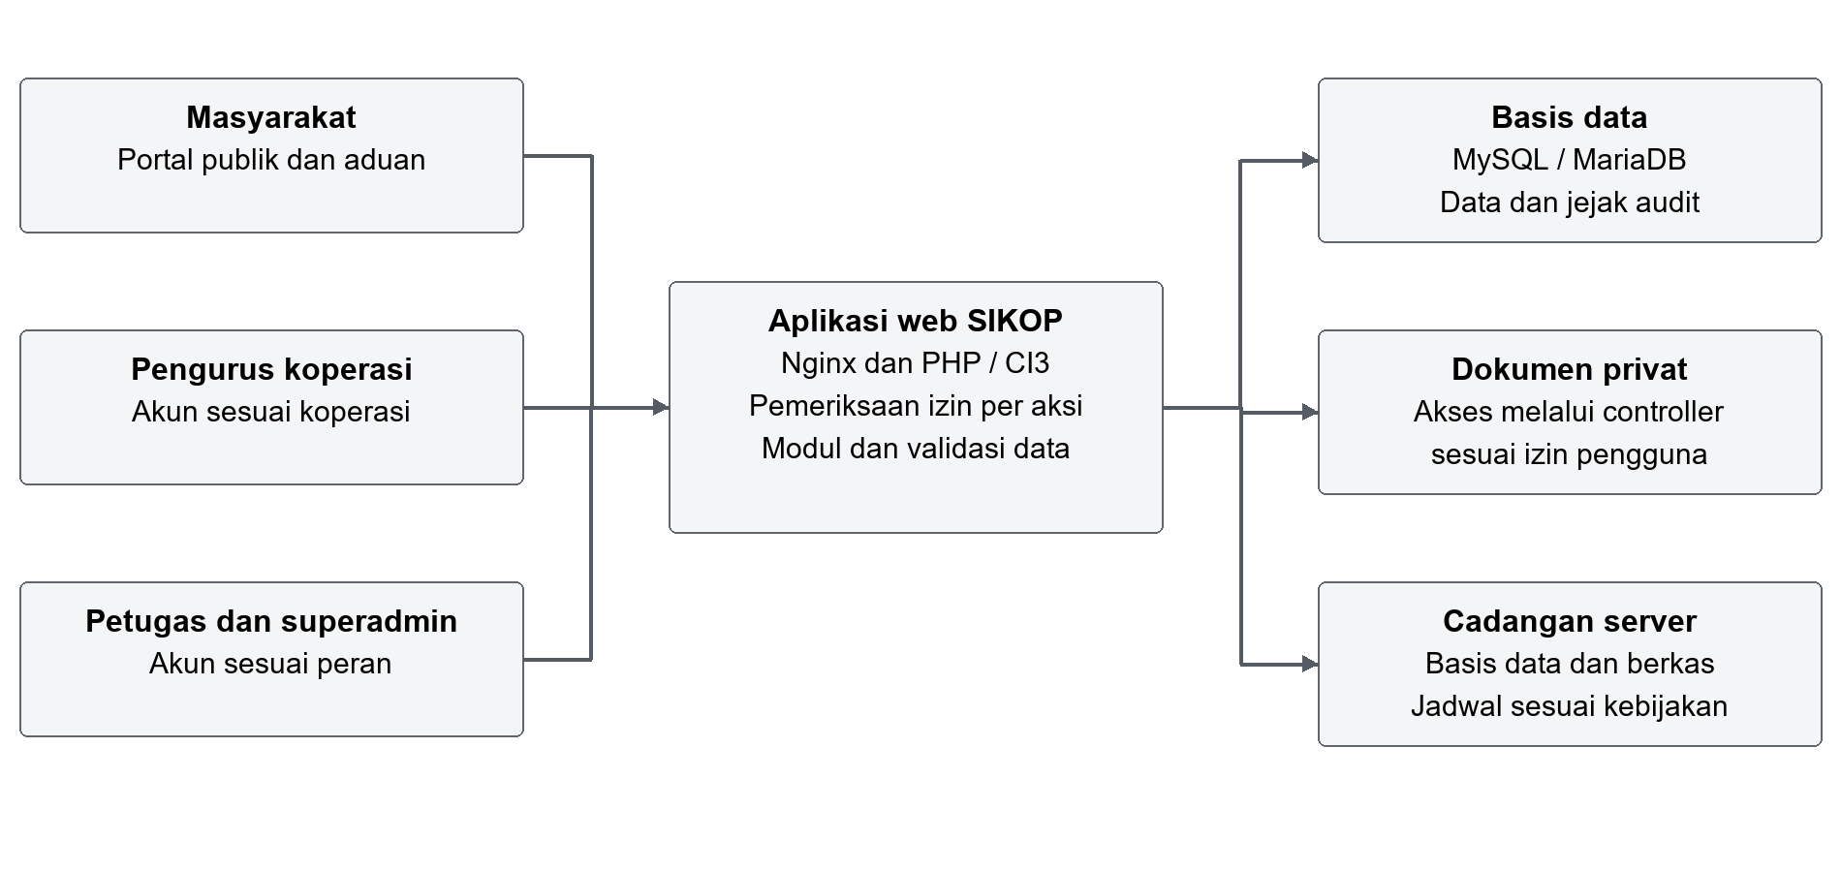

Alur penilaian dan pengawasan
Data penilaian yang telah dikirim menjadi rujukan pemeriksaan. Petugas menindaklanjuti kelengkapan dan temuan sesuai kewenangan; hasil resmi tetap melalui validasi dan persetujuan.
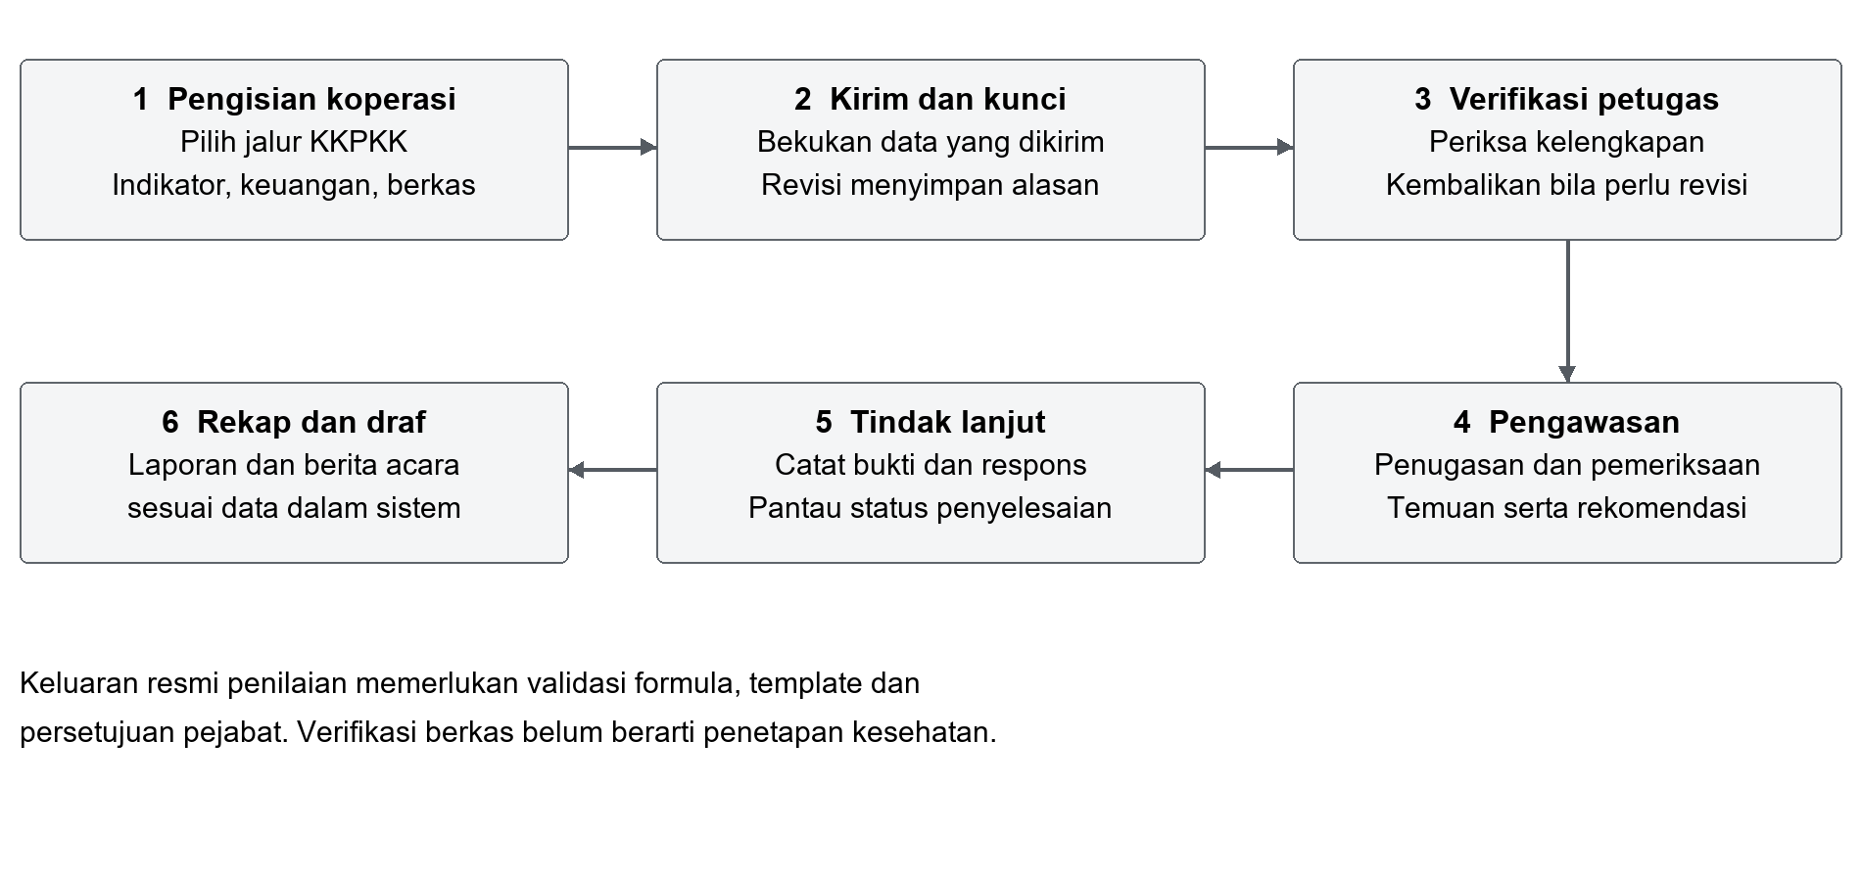
Alur layanan lain: aduan menggunakan tiket dan kode akses; laporan tahunan menggunakan tahun buku serta verifikasi; KDKMP menggunakan progres, bukti dan persetujuan capaian.
Rembang, 9 November 2026
CV. Alam Sejahtera Jaya Computer
ARFIANTO
Direktur

